附：（二）样式制作类型图

学院通用安全管理守则、学院通用学生实验守则、实验室简介、

实验室安全操作规程、实验室其它规章制度制作（共三种类型）

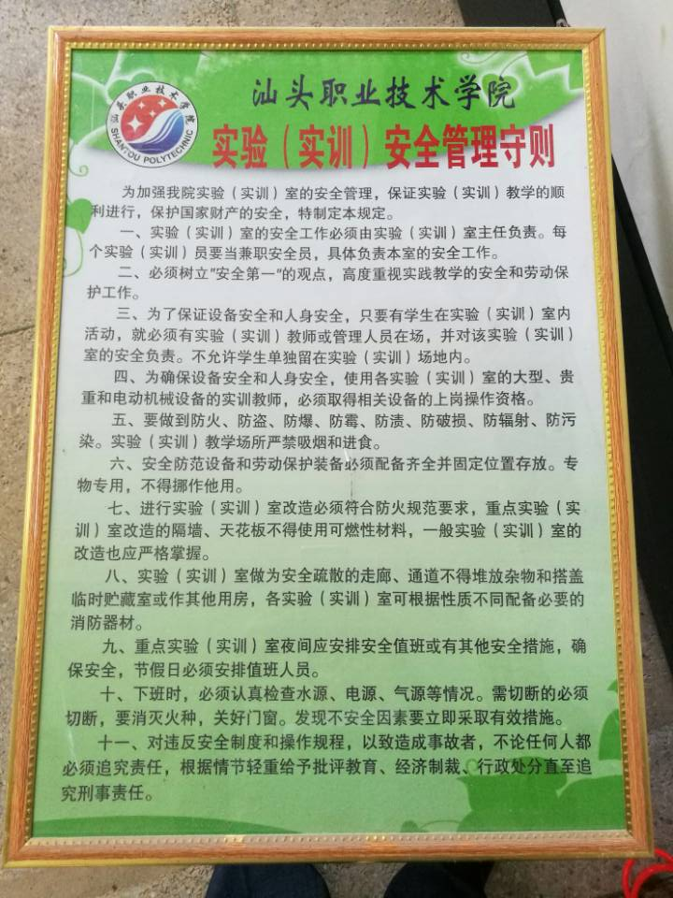1、老型 规格：70×50 CM

2、新型 规格：80×60 CM （牌匾距离墙面约为5CM）

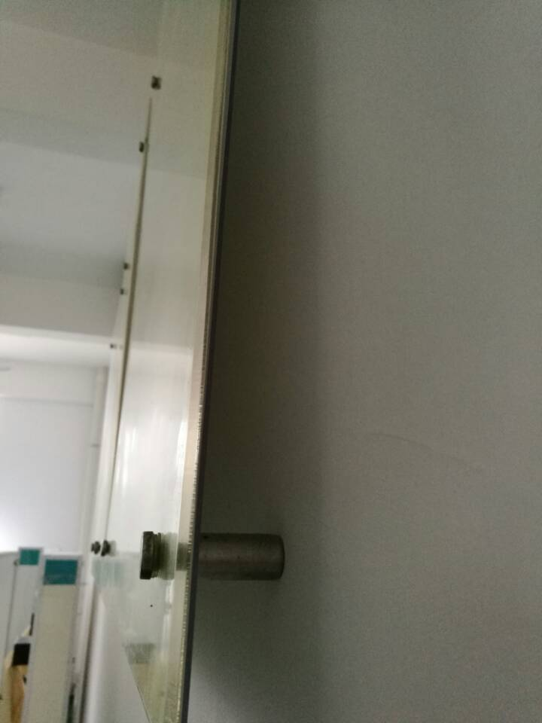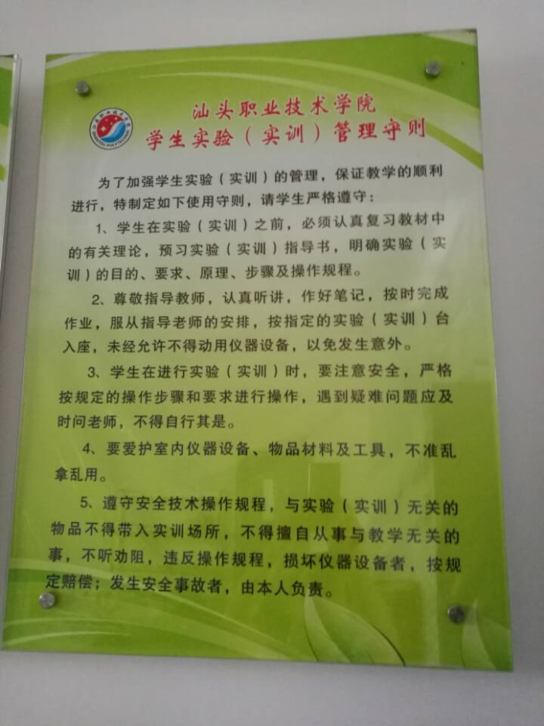

3、薄型 规格：80×50 CM

